 |  |  | 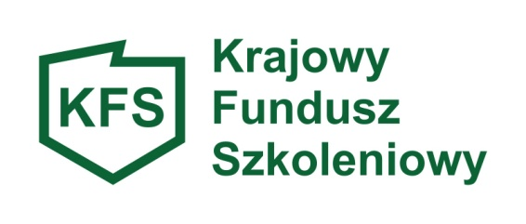  POWIATOWY URZĄD PRACY  ul. Świętojerska 1, 86-200 Chełmno, tel./fax: 56/ 686-00-41 www.chelmno.praca.gov.pl  e-mail: chelmno@chelmno.praca.gov.pl |   Powiatowy Urząd Pracy  w Chełmnie
Ankieta dla Pracodawców
dotycząca badania zapotrzebowania na środki rezerwy KFS na rok 2025
Powiatowy Urząd Pracy w Chełmnie zaprasza Państwa do udziału w badaniu, którego celem jest zebranie informacji o zapotrzebowaniu na kształcenie ustawiczne pracodawcy i pracowników podlegające dofinansowaniu w ramach środków rezerwy Krajowego Funduszu Szkoleniowego.
Badanie to ma charakter wyłącznie poglądowy
KFS jest rozwiązaniem systemowym (adresowanym do Pracodawców) wspomagającym przekwalifikowanie lub aktualizację wiedzy i umiejętności osób pracujących. Celem utworzenia KFS jest zapobieganie utracie zatrudnienia przez osoby pracujące z powodu kompetencji nieadekwatnych do wymagań dynamicznie zmieniającej się gospodarki. Zwiększenie inwestycji w potencjał kadrowy ma za zadanie poprawić zarówno pozycję firm jak i samych pracowników na konkurencyjnym rynku pracy.
PRIORYTETY RADY RYNKU PRACY WYDATKOWANIA ŚRODKÓW REZERWY KFS W ROKU 2025:
- wsparcie rozwoju umiejętności i kwalifikacji osób po 50 roku życia;
- wsparcie rozwoju umiejętności i kwalifikacji osób z orzeczonym stopniem niepełnosprawności;
- wsparcie rozwoju umiejętności i kwalifikacji osób z niskim wykształceniem;
- wsparcie rozwoju umiejętności i kwalifikacji w obszarach/branżach, które powiatowe urzędy pracy określą na podstawie wybranych przez siebie dokumentów strategicznych, analiz czy planów rozwoju jako istotne dla danego powiatu czy województwa.

FORMY KSZTAŁCENIA USTAWICZNEGO:
Środki KFS pracodawca może przeznaczyć na:
- kursy i studia podyplomowe oraz egzaminy, w których wezmą udział pracownicy z inicjatywy pracodawcy lub za jego zgodą,
- badania lekarskie i psychologiczne, jeśli okażą się niezbędne,
- ubezpieczenia od następstw nieszczęśliwych wypadków w związku z udziałem w kształceniu ustawicznym.
LICZBA OSÓB DO PRZESZKOLENIA: …………………………………………………………………………………
PLANOWANA WYSOKOŚĆ DOFINANSOWANIA KFS ……………………………………….…………..………….
DANE PRACODAWCY:
1. Nazwa ……………………………………………………………………………………………………………………..
2. Wielkość przedsiębiorstwa……………………………………………………………………………………………….
3. Planowana forma kształcenia ustawicznego …………………………………………………………………………...
Po wypełnieniu ankiety prosimy o jej przesłanie do dnia 31 stycznia 2025r. na adres mailowy: zbilska@chelmno.praca.gov.pl z dopiskiem w temacie „rezerwa KFS - 2025”.

Osoba wskazana do kontaktów: Katarzyna Zbilska, tel. 509 666 173
Dziękujemy za wypełnienie ankiety

